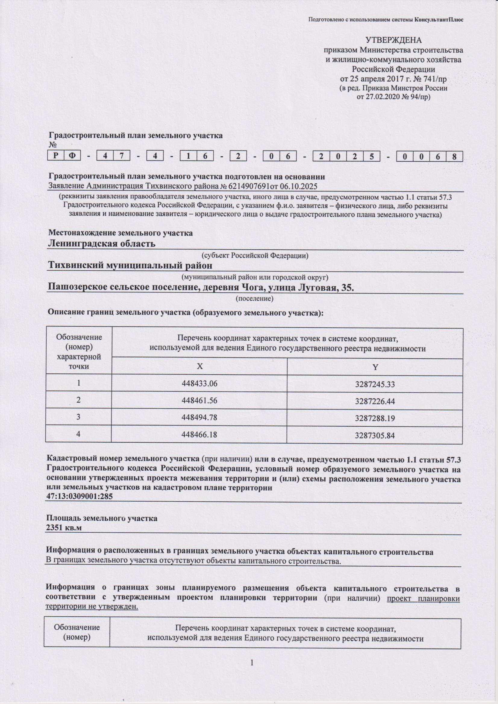

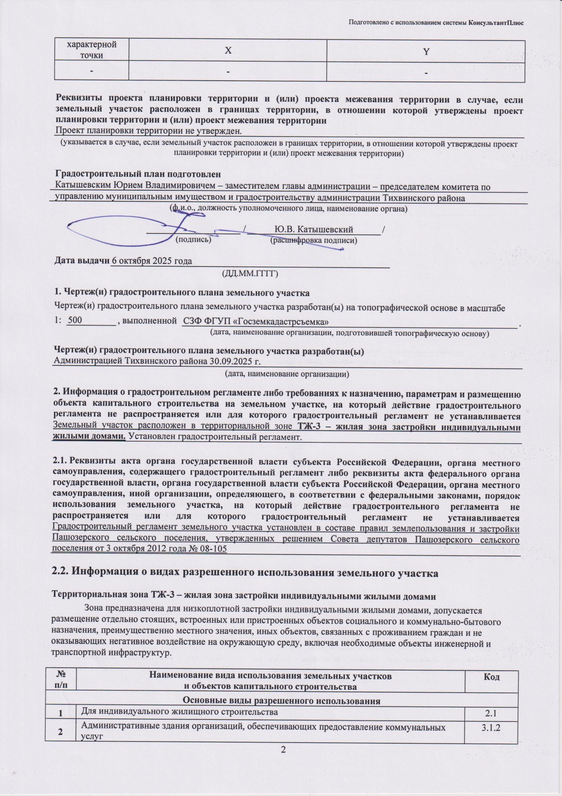

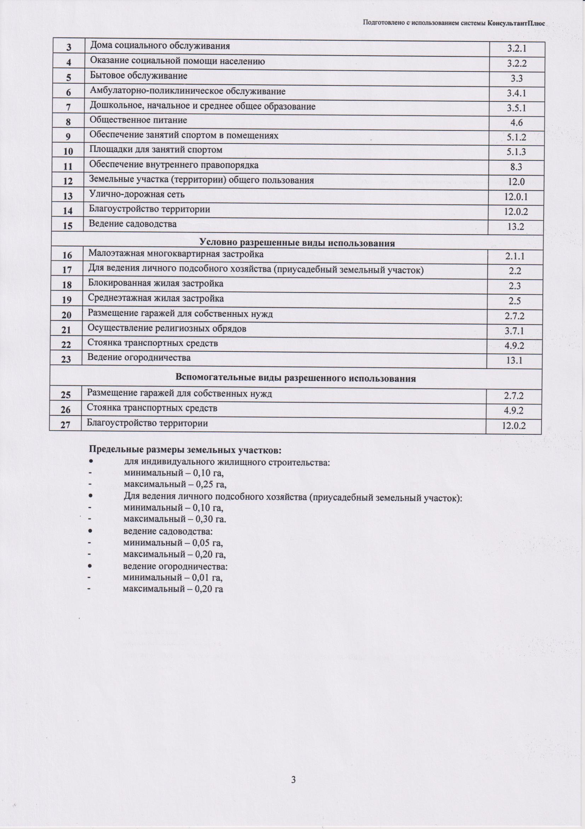

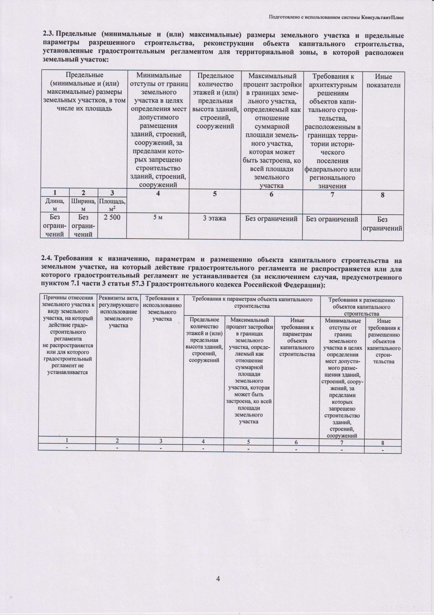

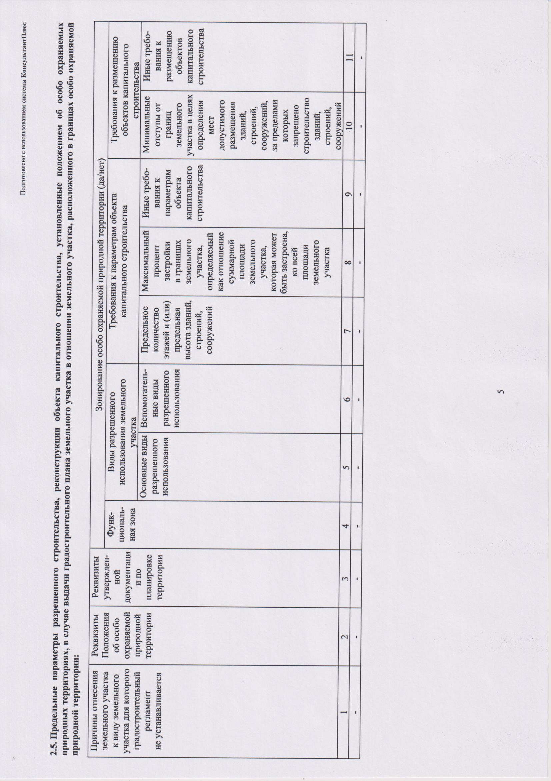

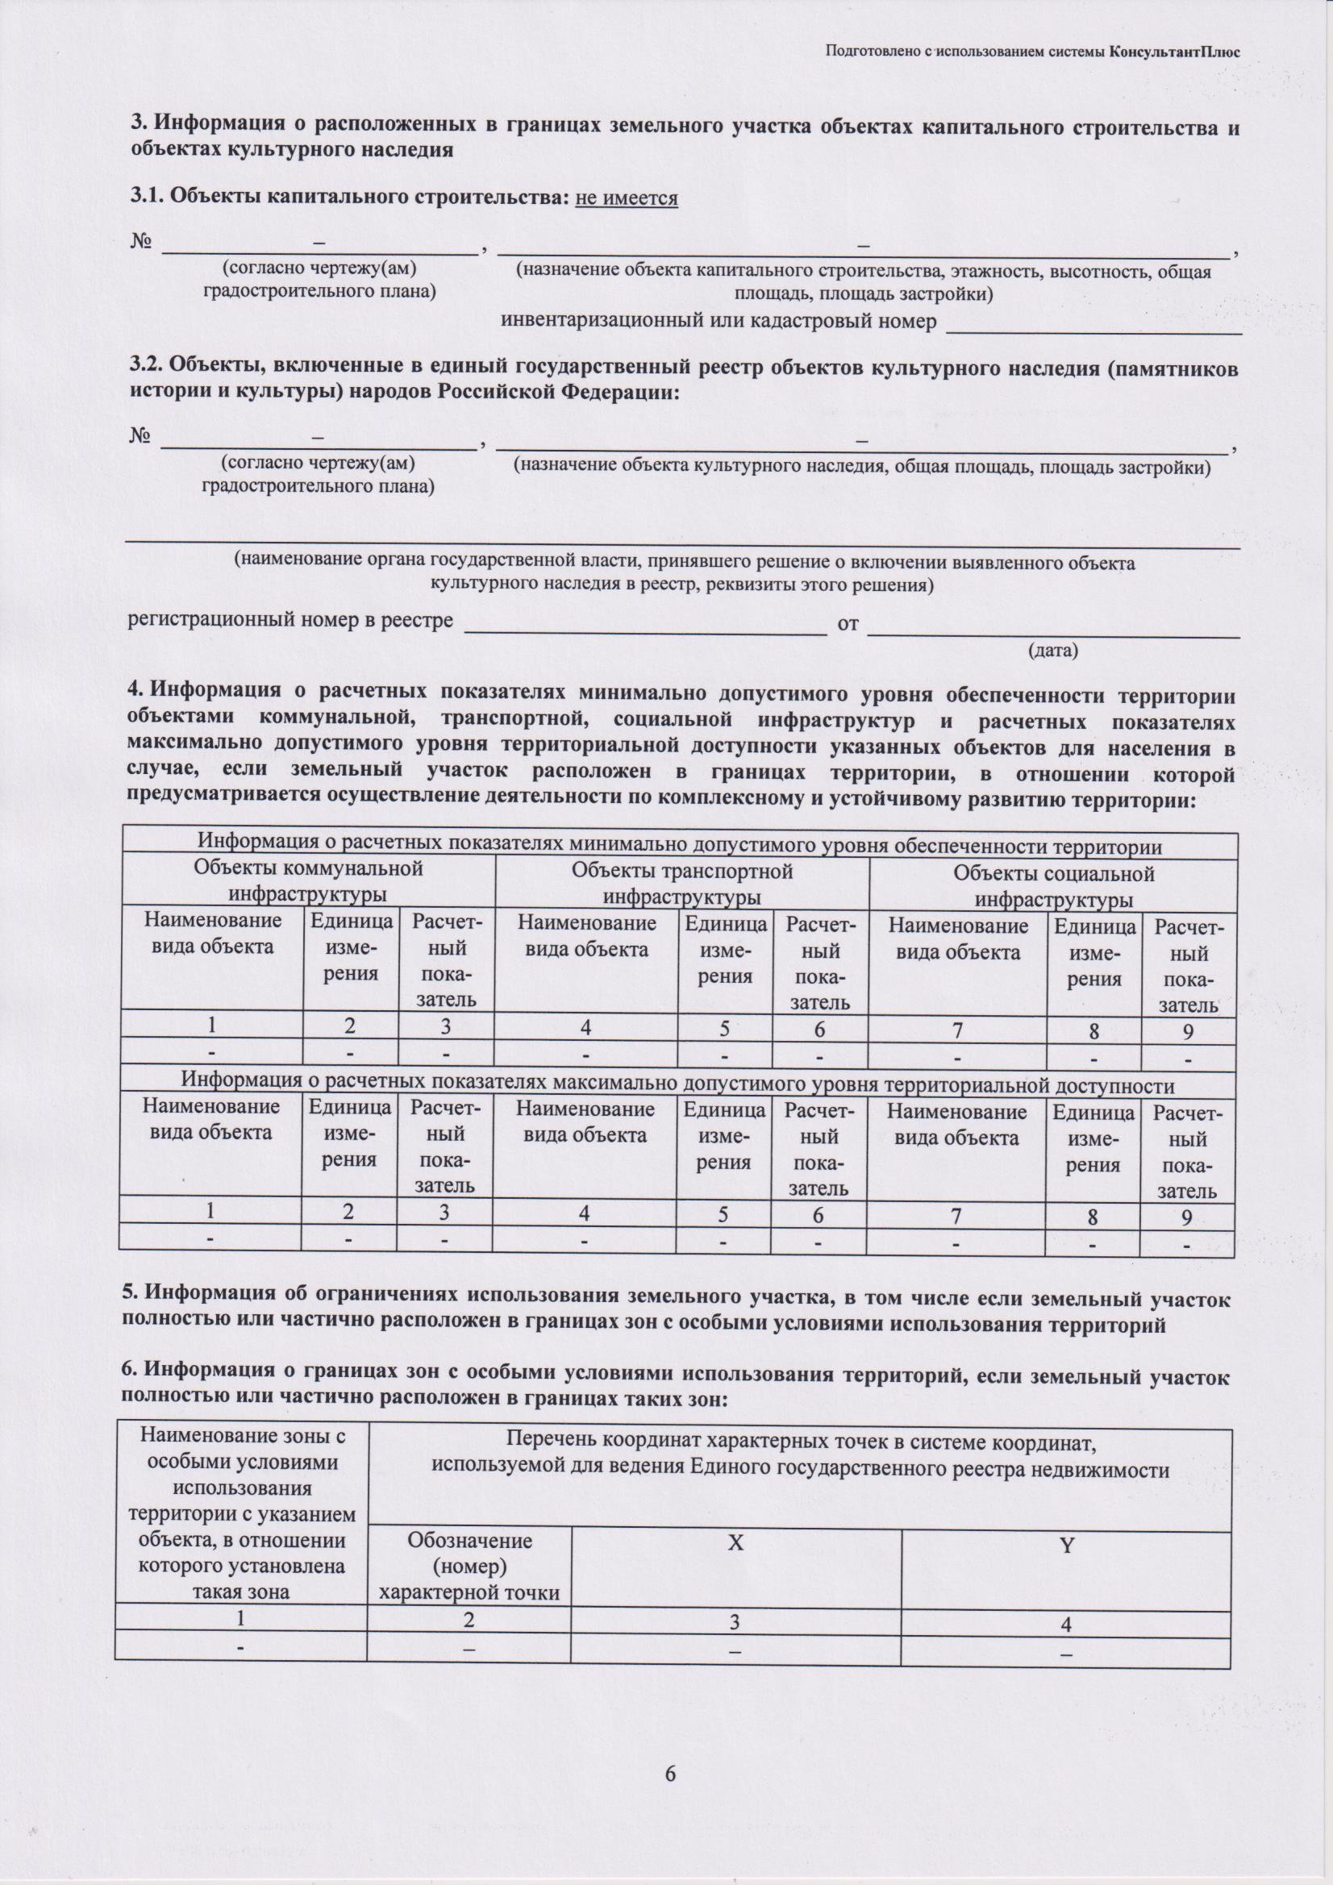

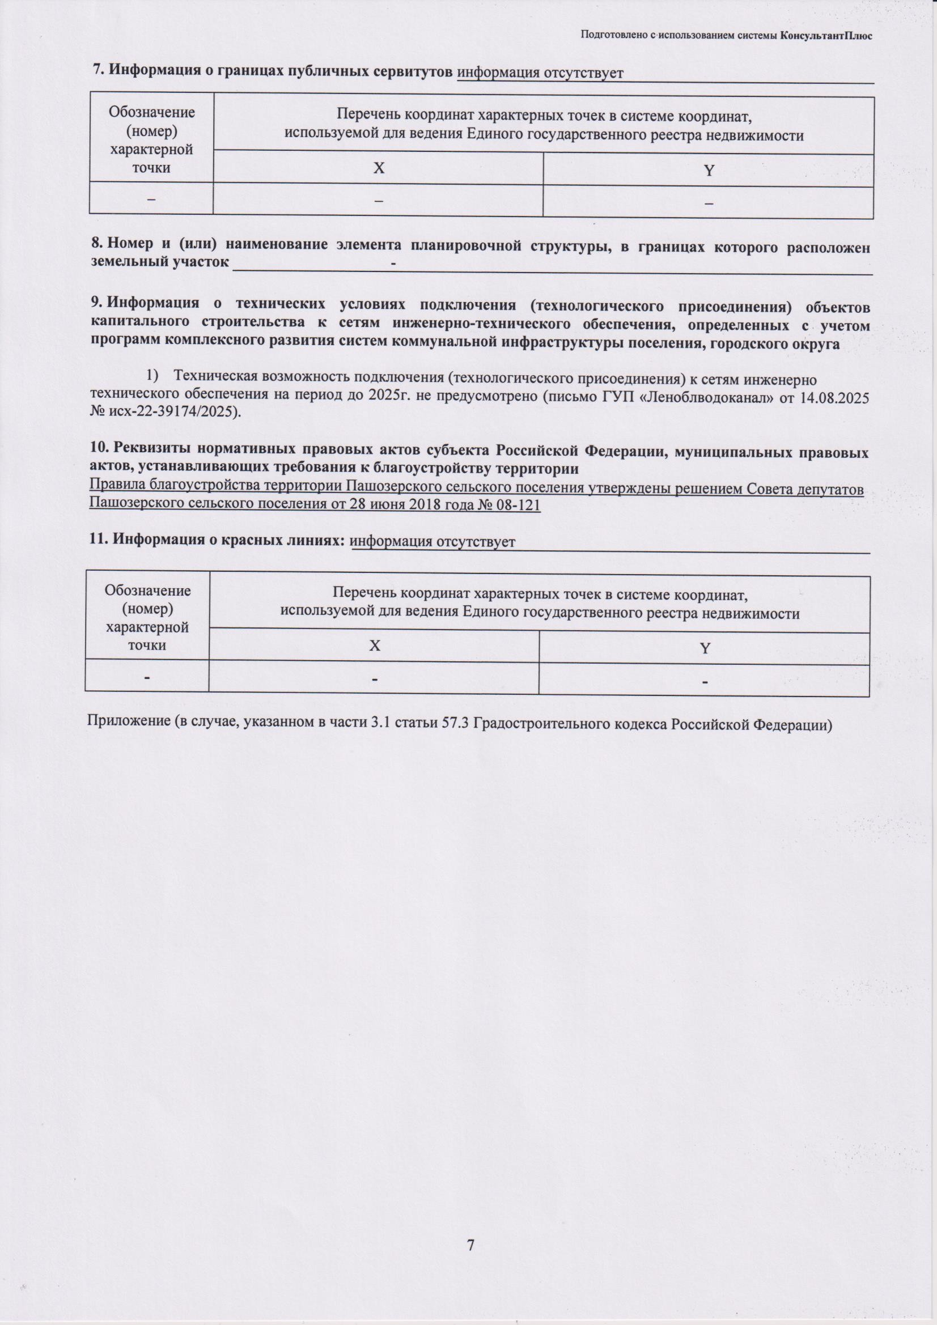

ЧЕРТЕЖ ГРАДОСТРОИТЕЛЬНОГО ПЛАНА ЗЕМЕЛЬНОГО УЧАСТКА
Чертеж градостроительного плана земельного участка разработан
ИП Соколовым М.А.
(ф.и.о., должность уполномоченного лица, наименование органа или организации)

X=448494.78 Y=3287288.19
30.09.2025

(дата)

М.П.

(подпись)
Соколов М.А.
(расшифровка подписи)

Ситуационный план М1:2000
3

47:13:0309001:285

X=448461.56 Y=3287226.44
3,0
3,0

4
2

X=448433.06 Y=3287245.33 1
5,0
3,0
. Луговая
X=448466.18 Y=3287305.84

Условные обозначения
Граница земельного участка
Минимальные отступы от границ земельного участка, в пределах которого разрешается строительство объектов капитального
строительства.
Линия застройки
1 Точки поворота границ земельного участка
1

Объект капитального строительства

Строительство в охранных зонах сетей инженерно-технического обеспечения возможно при согласовании с балансодержателем сетей, либо при выносе сетей за пределы пятна Застройки.

Заказчик: Администрация Тихвинского района

Границы, в пределах которых разрешается строительство объектов капитального строительства
Изм.
Кол.уч.
Лист № док. Подпись Дата

- Чертеж градостроительного плана земельного участка разработан на топографической основе выполненной СЗФ ФГУП "Госземкадастрсъемка"
- Площадь земельного участка - 2351 кв.м.
Разработал
Соколов М.А.
30.09.25 Адрес: Российская Федерация, Ленинградская область, Тихвинский муниципальный район,
Пашозерское сельское поселение, деревня Чога, улица Луговая, земельный участок 35.
Стадия
Лист

1
Листов

1





- Жилая зона застройки индивидуальными жилыми домами ТЖ-3 - весь.
Подпись и дата
Взам.инв.№
ул
Чертеж градостроительного плана земельного участка
ИП Соколов Максим Александрович

